Класс: 8
Тема: Михаил Юрьевич Лермонтов. Отражение трагической судьбы поэта в его творчестве. Стихотворение «Ангел»
Цель: расширить знания учащихся о жизни и творчестве М.Ю.Лермонтова; показать истоки грусти и тоски в ранней лирике поэта
Оборудование: портрет М.Ю.Лермонтова, репродукция картины М.Врубеля «Ангел с кадилом и свечой, репродукция картин Леонардо да Винчи «Благовещение»
Ход урока
Эпиграф урока:
Рисковал над начатым листом,
Чтоб душой с другими поделиться.
Андрей Дементьев.
I.Организационный момент.
II.Проверка домашнего задания.
Проверка выразительного чтения учащимися понравившегося отрывка поэмы А.С.Пушкина «Цыганы».
III.Объявление темы и цели урока, погружение в тему урока
-Тема урока «Михаил Юрьевич Лермонтов. Отражение трагической судьбы поэта в его творчестве. Стихотворение «Ангел»».
-Давайте определим цели урока?
-Что нужно узнать?
-Чему научиться?
-Русский поэт и философ Д.С. Мережковский пишет так о своем отношении к Лермонтову: «Пушкин – дневное, Лермонтов – ночное светило русской поэзии. Вся она между ними колеблется, как между двумя полюсами – созерцанием и действием…».
Говоря о произведениях Пушкина, мы с вами ощутили притягательную силу его творчества. М.Ю. Лермонтов – другой, но свет его поэзии обязательно коснется вашей души.
Воспоминания современников по-разному очерчивают его характер. Многие друзья вспоминают Лермонтова веселым и добрым, искренним, участливым и деликатным.
А другие говорят, что чаще всего он был грустен, задумчив, даже угрюм.
А для кого-то было неотразимым его обаяние. Даже внешность Лермонтова описывают по-разному.
Эпиграфом к теме нашего урока мы возьмём слова Андрея Дементьева «Рисковал над начатым листом, чтоб душой с другими поделиться». Что же такое душа?
Душа – внутренний, психический мир человека, его сознание.
Как же тяжело говорить о том, что у тебя на душе, поделиться своими мыслями. Сегодня мы проанализируем стихотворения М.Ю. Лермонтова «Ангел», которое позволит нам заглянуть в душу поэта, открыть немного и свою.
IV. Изучение нового материала
Стихотворение «Ангел» датировано 1831годом, тогда Лермонтову было всего 17 лет. Поэт - юноша. Еще свежи воспоминания детства. «Ангел»!- это та точка, где пробился наружу из глубин души родник поэзии величайшего нашего поэта. Это потом его поэзия превратится в поток, отразившая в себе и родные Тарханы, и Кавказ, и звезды, и облака, и луну, плывущую по небу, но сам родник, сам источник – стихотворение «Ангел».
Выразительное чтение стихотворения.
По небу полуночи ангел летел
И тихую песню он пел;
И месяц, и звезды, и тучи толпой
Внимали той песне святой.
Он пел о блаженстве безгрешных духов
Под кущами райских садов;
О боге великом он пел, и хвала
Его непритворна была.
Он душу младую в объятия нес
Для мира печали и слез,
И звук его песни в душе молодой
Остался – без слов, но живой.
И долго на свете томилась она,
Желанием чудным полна;
И звуков небес заменить не могли
Ей скучные песни земли.
V. Закрепление изученного материала
- Каким настроением проникнуто стихотворение? (Светлая грусть, ожидание чуда, удивление перед тайной человеческой жизни.)
- О чем рассказывает стихотворение? (Стихотворение рассказывает о том, как ангел нес молодую человеческую душу, которая должна была воплотиться на земле, и пел прекрасную, ангельскую песню.)
«Ангел»
Доброты, жалости, радости, гармонии, умиротворения, свободы…
Ангел несет душу, чтобы вселить ее в земного человека, и поет песню, душа не запомнила этой песни, но ощущение песни осталось. И вот земные песни не могут заменить ей небесных звуков. Душа томится, вспоминая о них. Но разве не точно так же мать, молодая, красивая, нежная женщина (ангел!), лелеяла своей песней душу мальчика, готовя его к трудной и жестокой жизни, к земному пути! Стихотворение “Ангел” - ключ к пониманию почти всей поэзии Лермонтова.
Физкульминутка
(Учитель читает стихотворения, учащиеся должны найти эпитеты. Когда находят эпитеты должны встать из-за парт. )
Тучи
Тучки небесные, вечные странники!
Степью лазурною, цепью жемчужною
Мчитесь вы, будто как я же, изгнанники
С милого севера в сторону южную.
Кто же вас гонит: судьбы ли решение?
Зависть ли тайная? злоба ль открытая?
Или на вас тяготит преступление?
Или друзей клевета ядовитая?
Нет, вам наскучили нивы бесплодные…
Чужды вам страсти и чужды страдания;
Вечно холодные, вечно свободные,
Нет у вас родины, нет вам изгнания.
Работа с таблицей.
Стихотворение | Строфа | Основная мысль | Настроение
По небу полуночи ангел летел  И тихую песню он пел;  И месяц, и звезды, и тучи толпой  Внимали той песне святой. | 1 | Ангел летел и пел. | Радости, счастья, умиротворения, легкой грусти.
Он пел о блаженстве безгрешных духов  Под кущами райских садов;  О боге великом он пел, и хвала  Его непритворна была. | 2 | Песня ангела о Боге. | Печальное, легкая грусть.
Он душу младую в объятиях нес  Для мира печали и слез,  И звук его песни в душе молодой  Остался – без слов, но живой | 3 | Ангел несет на землю душу. | Теплое. Уютное, немного тревожное.
И долго на свете томилась она,  Желанием чудным полна;  И звуков небес заменить не могли  Ей скучные песни земли. | 4 | Душа помнит песню ангела. | Печаль о прошлом.

- С помощью каких выразительных средств создаются образы стихотворения?
(Эпитеты: тихая песня, святая, безгрешные души, райские сады, душа младая, живой звук, чудное желание, скучные песни.)
Метафоры: месяц, звезды, тучи внимали, душу нес, душа томилась.
Культуроведческий аспект.
Художники в своих произведениях не раз обращались к божественной теме. Давайте рассмотрим с вами картину М.Врубеля «Ангел с кадилом и свечой» (Приложение 2).
Михаилу Александровичу Врубелю был дан великий дар подлинного художника, ему суждено было сказать о жизни то, что никем не было сказано, и говорить так, как никто до него не говорил. В 1887 г. Врубель работал над эскизами для росписи Владимирского собора в Киеве. Он написал акварелью «Ангела с кадилом и свечой», но, увы, высокие художественные достоинства этого эскиза, который можно поставить в один ряд с великими произведениями мировой живописи, не были в то время оценены, и эскиз не получил воплощение в монументальной живописи. Ангел у Врубеля задумчивый, смотрящий вдаль и в то же время уходящий внутрь взгляд небесных глаз. Белый наряд, как облако. Покрывает тело. Ангел парит над землей, благославляя людей. Тихий, кроткий, и в то же время вечный, как вопрос о жизни и смерти. Он другой, чем у Лермонтова, и все же очень похож. Ангел, несущий благую весть.
Или еще одна картина великого Леонардо да Винчи на эту тему – это «Благовещение» (Приложение 3), которая датируеся приблизительно 1472годом. Художник создал ее, когда ему было 20 лет. Перед нами таинство, весть Деве Марии о том, что скоро у нее родится ребенок. Вся картина дышит торжественностью. Черные деревья, цветы под ногами ангела создают эффект поэтичности и близости природы. И как всегда отличительный признак гения Леонардо – загадочность во всем: в образе будущей матери, ангела, природы.
- Какая картина, по вашему мнению, наиболее близка к стихотворению «Ангел»?
VI. Итог урока.
-А теперь вернемся к целям нашего урока. Как вы думаете достигли мы целей урока.
– Какие же душевные качества открыл перед нами Лермонтов в своих стихотворениях? (чистоту души, веру, честность и доброту). Это действительно так, только поистине верующий человек может обладать такими качествами.
– А какими душевными качествами вы хотели бы обладать?
VII. Рефлексия
-Вам понравился урок?
-С какими трудностями вы сегодня столкнулись?
VIII. Выставление и комментирование отметок
IX.Домашнее задание
Прочитать стихотворения М.Ю.Лермонотова «Она не гордой красотою…», «Молитва». Подумать над вопросами 1,2 (с.57)

Приложение 1
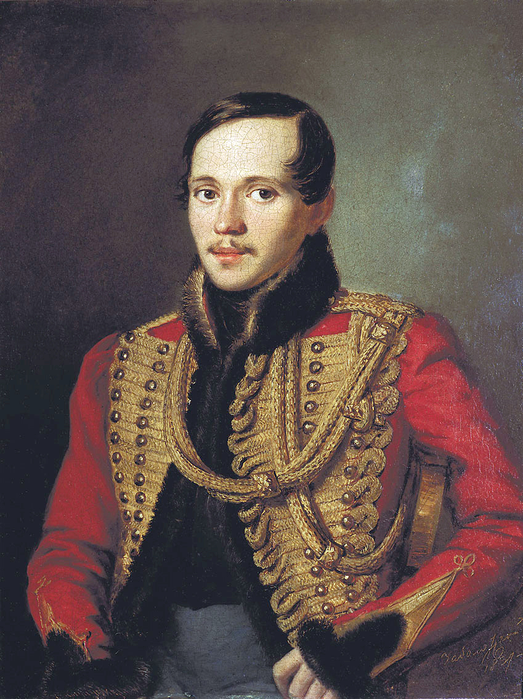
Михаил Юрьевич Лермонтов
Приложение 2
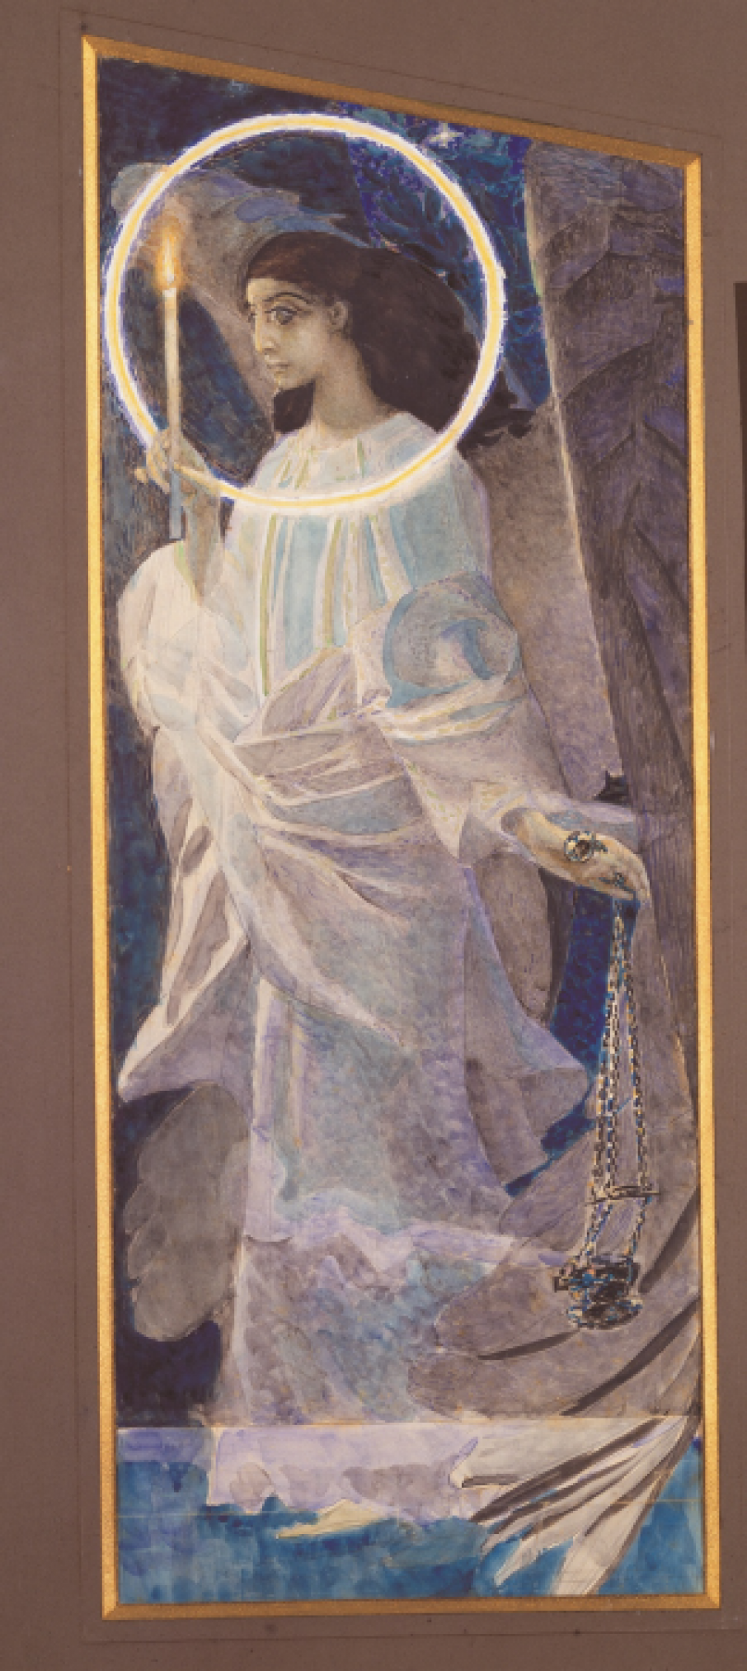
Михаил Врубель «Ангел с кадилом и свечой»
Приложение 3
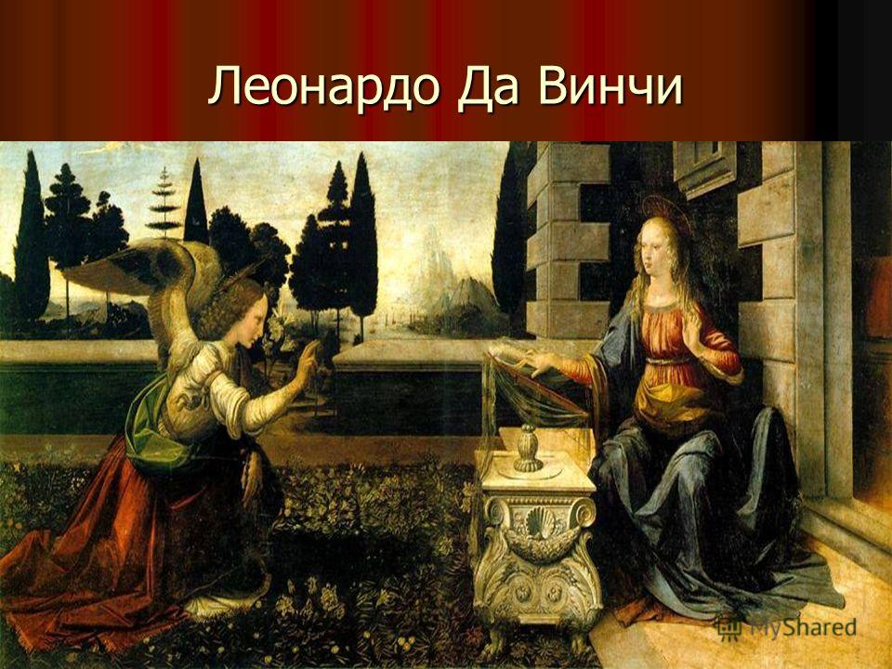
Леонардо да Винчи «Благовещение»

